**Возможности использования технологий – моделирование письма и графическая практика из программы «ПРОдетей» в работе с детьми ОВЗ, имеющими нарушение речи.**

**Учитель-логопед: Е.И. Ерыгина**

**г.Новосибирск**

На современном этапе развития дошкольного образования активно транслируется идея о необходимости введения новых педагогических технологий в работу. Данная тенденция прослеживается во всех образовательных областях, и особое внимание хочется обратить на речевое развитие дошкольников. Учителя-логопеды всегда искали интересные и действенные способы развития и коррекции речи у детей. И они нашлись! Графические практики и модель письма - это педагогические технологии, представленные в программе «ПРОдетей». И если первое направлено на развитие устной речи, то второе служит для формирования первых представлений о письменной речи детей.

**Модель письма.**

Рассмотрим технологию, которая может показаться знакомой для педагогов групп комбинированной направленности, а именно модели письма. В логопедии это называют схемой предложения. Сама модель представляет собой символическую запись текста, где за каждым символом-линией стоит слово. То есть, если в предложении «Я пишу текст» есть три слова, то в модели письма будет три линии. Деление речи на слова, необходимое для записи текста, не всегда хорошо наблюдается в устной речи: паузы обычно делают не между всеми словами, а только в местах, которые говорящий выделяет смысловыми акцентами. Однако модель письма поможет «увидеть» эти слова, разделенные пробелами. Кроме того, длина линий также будет разной, что приводит нас к ещё одной закономерности перевода устного сообщения в письменный: размер слов в письменном сообщении соответствует размеру слов в устном сообщении, т.е. длинные слова занимают больше места на строке. Так в нашем предложении слова «я» будет гораздо меньше слова «пишу» или слова «текст».

Другое правило письменной речи - запись слов в сообщении производить в определенном направлении: слева направо – также хорошо демонстрируется на модели письма. Когда строка закончится, следующее слово нужно писать в начале новой строки. При этом мы всегда обозначаем границы предложения – вертикальная линия у слов с заглавной буквой (начало предложения) и точка в конце.

Что же нужно для реализации этой технологии? Соответствующее оборудование и алгоритм проведения.

**Оборудование и процедура проведения.**

В качестве оборудования понадобиться маркерная доска или индивидуальные маркерные дощечки (которые можно заменить файлом с листком белого картона), маркеры стираемые – светлый для линий и темный для написания слов, и губка. Также пригодиться алфавит с картинками. При этом авторы программы указывают, что в таблице алфавита должны быть представлены как строчные, так и прописные буквы; картинки хорошо узнаваемы детьми; а название картинки точно представляло конкретную букву.

Алгоритм использования модели письма следующий:

* Педагог заранее планирует, какое сообщение будет написано. Содержание сообщения определяется тем, чем будут заниматься дети, а также конкретной педагогической задачей. Для младших детей предложение должно состоять из четырех-пяти слов и начинаться одинаково каждый раз (например, *«Мы будем…»*). Со старшими детьми следует писать длинные предложения и даже сообщения, состоящие из двух предложений. При этом не обязательно, чтобы предложения начинались одинаковыми словами.
* Педагог рисует на доске картинку, символически отображающую содержание будущего сообщения. Например, если сообщение будет о музыкальном занятии, можно нарисовать несколько человечков и знак .
* Педагог спрашивает: «Что мы будем сегодня делать?» Дети отвечают хором, или ребенок поворачивается к соседу и делится с ним своей идеей по поводу сегодняшних планов.
* Педагог повторяет несколько вариантов сообщений, предложенных детьми: «Я услышала, что вы сказали: *„Мы будем петь“, „Мы будем петь песни“, „Мы будем петь песню про елочку“*» и выбирает 1 вариант.
* Педагог повторяет выбранное сообщение вместе с детьми: «Мы будем петь».
* Педагог вместе с детьми повторяет предложение, делая паузы между словами. Во время произнесения каждого слова Педагог рисует на доске линию.
* Педагог вместе с детьми «читает» линии. Педагог показывает на линию и вместе с детьми произносит соответствующее ей слово.
* 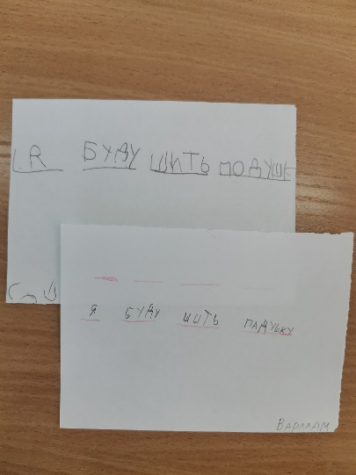Педагог записывает слова на линиях под диктовку детей. На этом этапе можно поработать над предпосылками к обучению грамоте. Старшие дети, частично знакомые с буквами, могут начать подсказывать педагогу, какую букву следует писать. В этом случае педагог или подтверждает, что дети правильно подсказали букву, или объясняет, какую букву нужно написать. Если в задачу входит ознакомление детей с буквами и соответствующими им звуками, педагог может остановиться на одном из слов и спросить детей, с какой буквы это слово начинается (или какой буквой заканчивается). При этом он использует большую таблицу с алфавитом, объясняя детям, как найти картинку, соответствующую нужному звуку и букве. Желательно это делать только для одного-двух слов в предложении.
* Педагог и дети еще раз читают предложение, показывая на все слова.

Где же можно применить данную технологию? Авторы программы рекомендуют проводить занятие во время утреннего сбора (утреннего круга), и оно не должно превышать 5 минут. За это время можно провести планирование какой-либо деятельности, например:

- планирование на продуктивном занятии «Осенний букет»;

- планирование наблюдения на прогулке;

- планирование на завтрашний день «Письмо в будущее» и др.

**Графические практики.**

Ещё одна технология в программе ПРОдетей называется графические практики. Она подразумевает использование нарисованных детьми символов для передачи какого-либо сообщения и служит подготовки руки к письму. В данном случае каждое слово, целое предложение или текст заменяется схематичным изображением. Использование данной технологии формирует предпосылки к обучению грамоте:

Рассмотрим эту технологию подробнее.

**Первый этап.** Вниманию детей предлагается короткая история или сказка, или может быть отрывок. Тексты подбираются к той теме, которая обсуждается в группе.

Например:

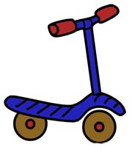Сказка «Приключения синего самоката» (отрывок).

Автор: Ирис Ревю.

(При изучении темы «Транспорт»).

«Жил-был самокат. Он был самый настоящий, металлический. Катился он сам, без помощи двигателя. Он был легкий, умел отлично складываться, имел удобные резиновые ручки и широкую подножку. И был отличного синего цвета. В общем, красавец хоть куда».

**Второй этап**. Совместно с детьми рассматриваем картинку с изображением самоката. Обсуждаем, из каких частей он состоит.

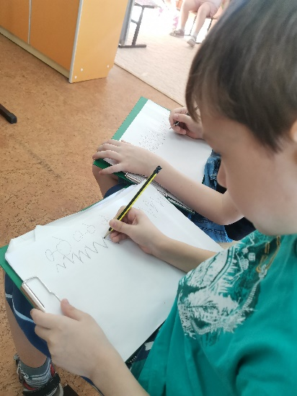Затем, педагог предлагает нарисовать самокат. Если педагог проводит работу с детьми средней группы, то обязательно на каждом листе бумаги в верхнем левом углу ставит сам точку, чтобы у детей был ориентир начала работы. Следующие действия выполняются одновременно. Дети вместе с педагогом проговаривают такие слова: «Кручу, кручу, стоп». Эти слова детям помогают нарисовать колесо. И так повторяется несколько раз.

Так на листе формата А4, расположенном горизонтально, появляется четыре колеса в одну линию. Теперь нужно нарисовать подножку для ноги, т.е. соединить два колеса между собой. Произнося слова: «Палочка, стоп», ребята соединяют по два колеса. Чтобы нарисовать стойку, педагог с детьми проговаривает: «Палочка вверх, стоп». И наконец, руль: «Дуга, стоп». И так необходимое количество раз. В результате получается изображение двух самокатов. А так как самокат едет по дороге, ее тоже нужно нарисовать. Дорогу можно сделать зигзагообразной. Создавать ее необходимо также совместно, проговаривая: «Палочка вверх, стоп. Палочка вниз, стоп». Рисунок закончен.

Программа «ПРОдетей» предлагает для графической практики использовать различные поверхности (бумагу, меловые или маркерные доски) и пишущие инструменты (маркеры, карандаши, мел). Для того чтобы облегчить процесс формирования навыка письма, уменьшить стресс и не вызвать негативного отношения к школе, необходимо тренировать руку с трехлетнего возраста.

Представленные технологии осуществляются только в совместной деятельности с детьми. Их могут использовать в своей работе как воспитатели, так и учителя-логопеды.

Разработка графической практики для решения той или иной задачи проводиться на основе идей самих детей, а модель письма базируется на мотивах их сообщения (чем они хотят поделиться). Постепенно по мере освоения этих технологий, можно переводить деятельность из совместной в самостоятельную. Ведь навыки и умения закрепляются наилучшим образом в самостоятельной деятельности.